TEORÍA DE LOS CIRCUITOS II - R4053 - 2025
Profesor: Navarro, Carlos | ATPs: Balbi Juan - Rodríguez Starcman Leandro
T.P. N° 6 : Síntesis de cuadripolos
Grupo N° : 3 | Integrantes: Costarelli Facundo - De Cia Antonella - Fernández Juan - Germaniez Francisco - Ríos Tamara
Responsable:  e_mail: | Germaniez Francisco  fgermaniez@frba.utn.edu.ar
Fecha de entrega : 17/09 | Fecha de aprobación:
Observaciones:

ÍNDICE

Ejercicio #1 2-3
Ejercicio #2 4-6
Ejercicio #3 7-9
Ejercicio #4 10
Ejercicio #5 11-14
Ejercicio #6 15-16
Ejercicio #7 17-20
Ejercicio #8 21-25
Ejercicio #9 26-30

Ejercicio #1
Sintetice un cuadripolo RC en vació que cumpla con:
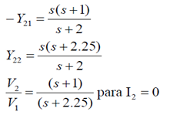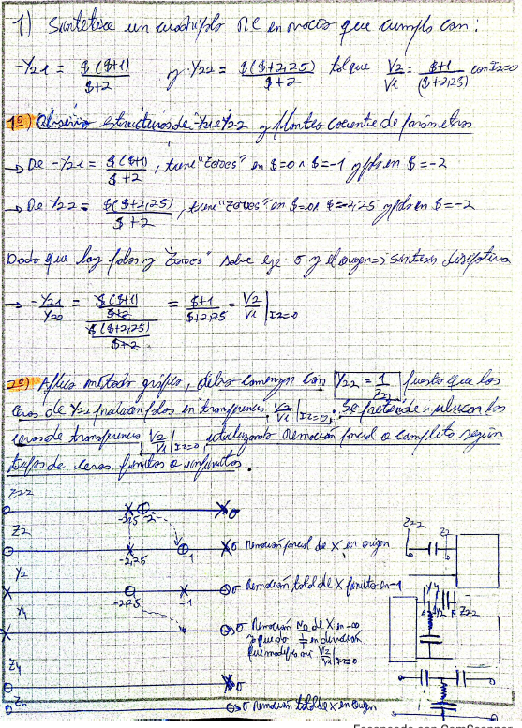
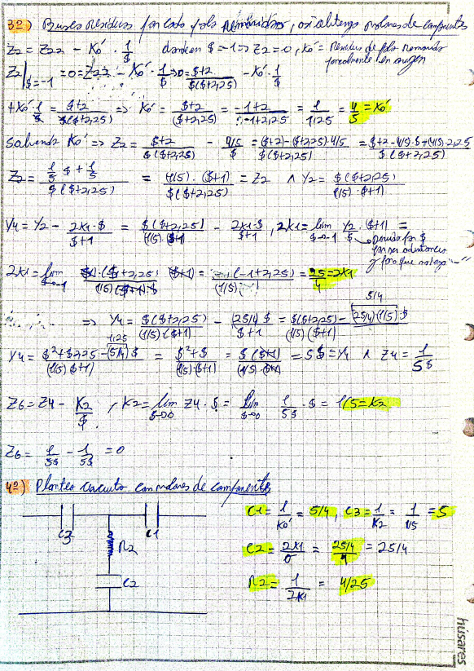

Ejercicio #2
Sintetice un cuadripolo que cumpla con:
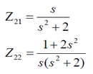
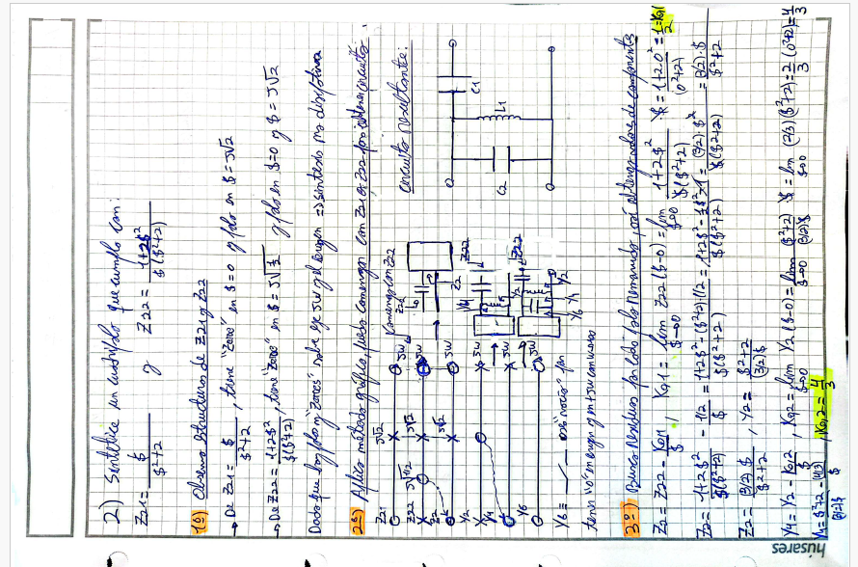
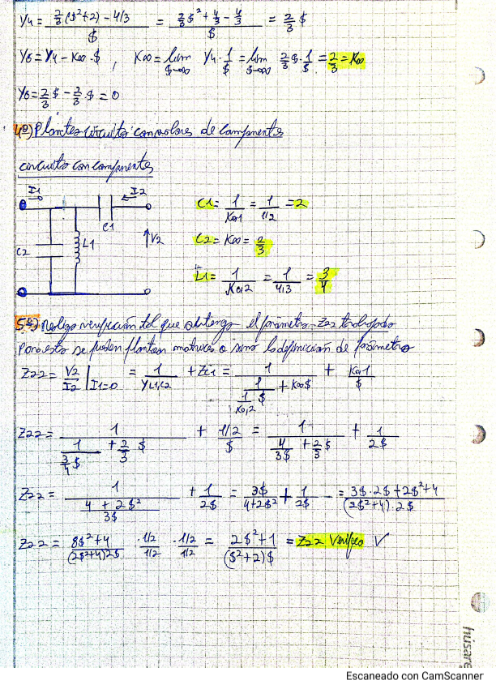
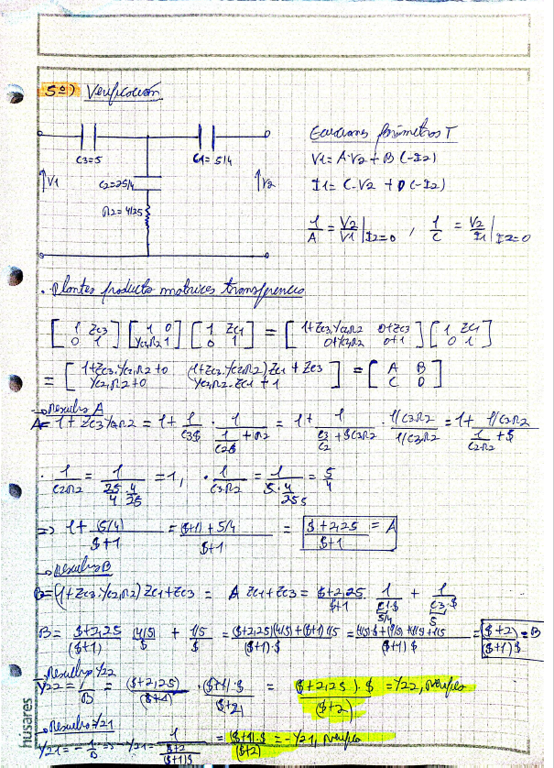

Ejercicio #3
Sintetice un cuadripolo que cumpla con:

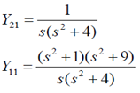

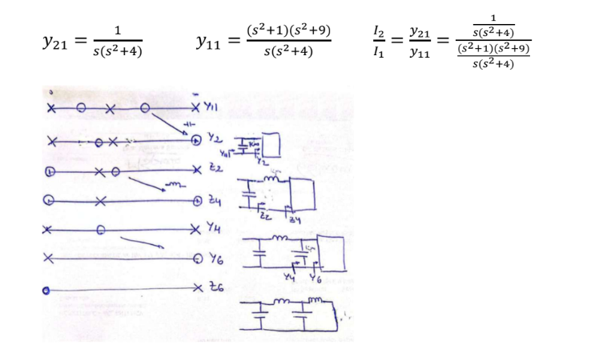
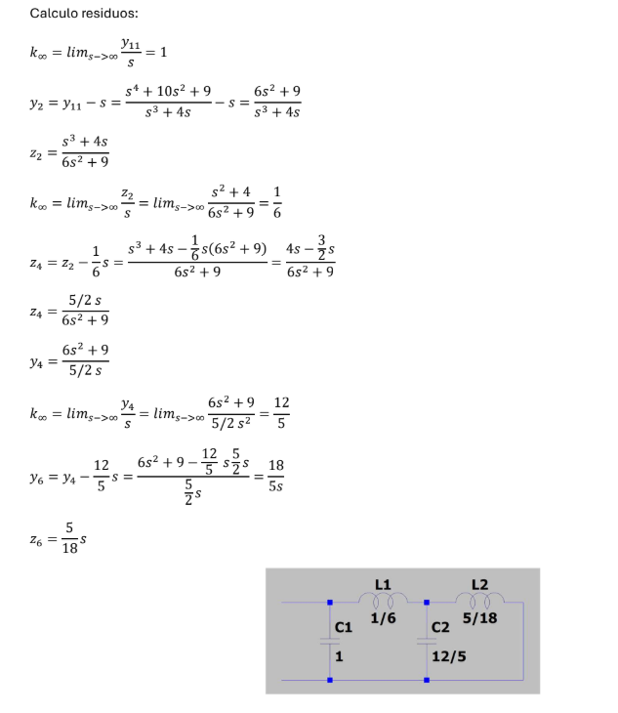
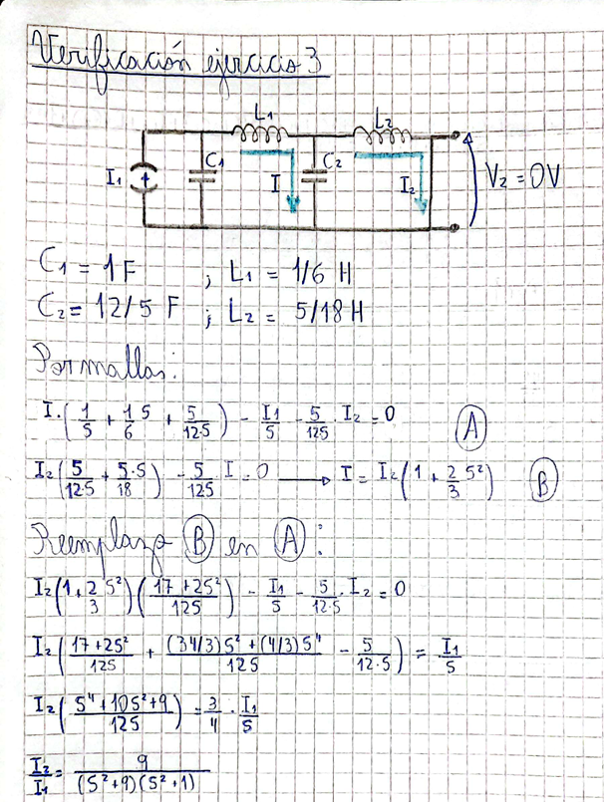

Ejercicio #4
Sintetice como Lattice simétrico:
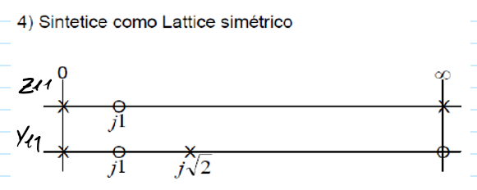
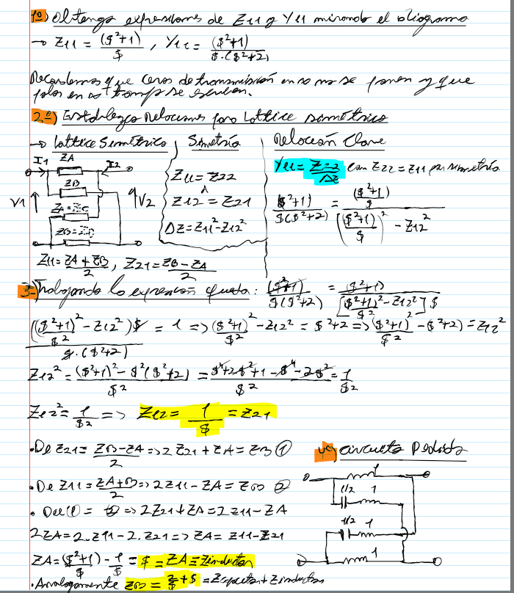

Ejercicio #5
Conociendo la transferencia:
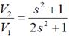

- Obtenga un circuito con 3 inductores y 1 capacitor.
- Obtenga un circuito con 3 capacitores y 1 inductor.

a)
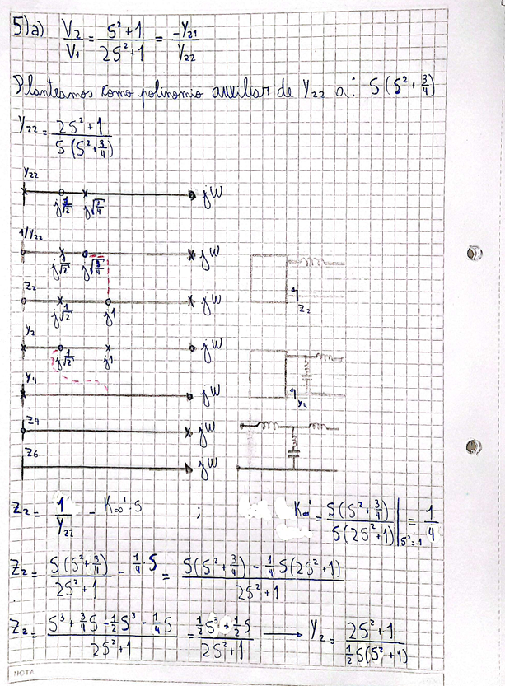
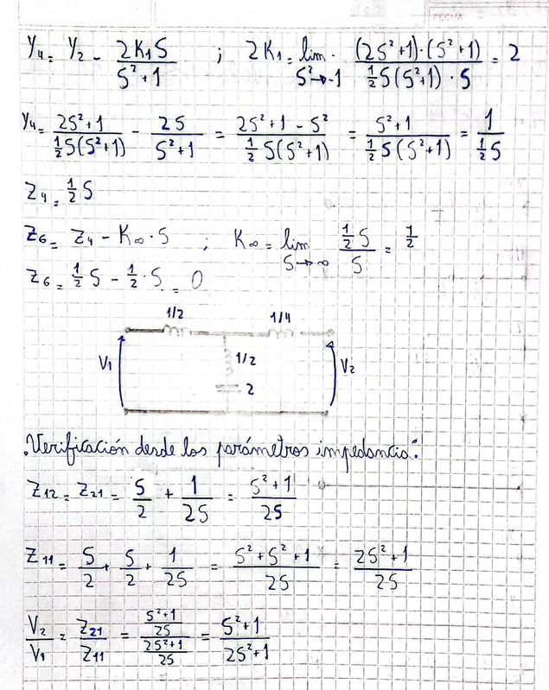

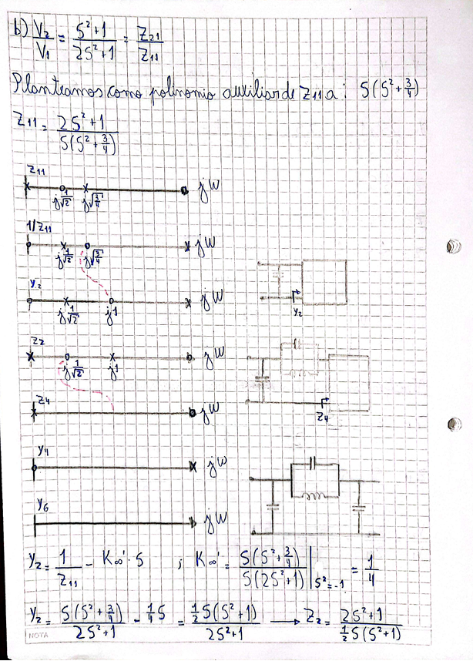
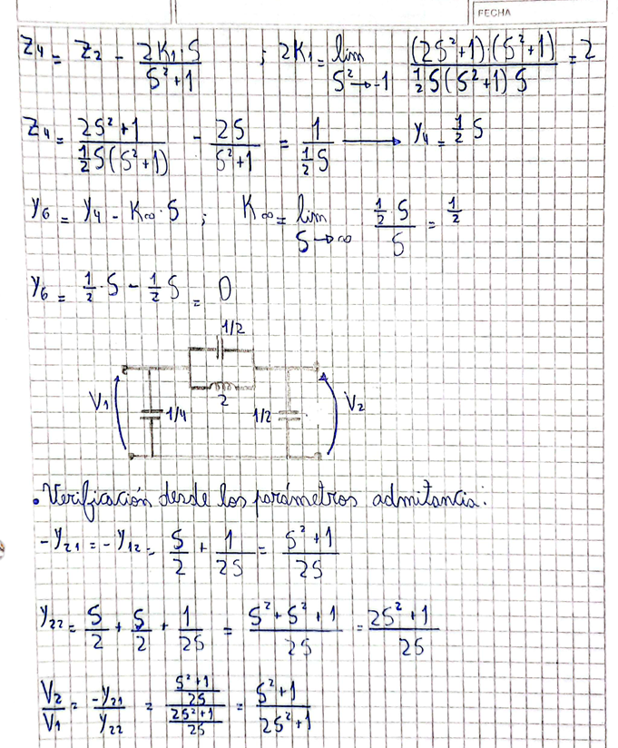

Ejercicio #6
Sintetice un cuadripolo que cumpla con:

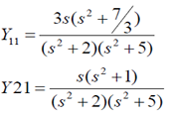

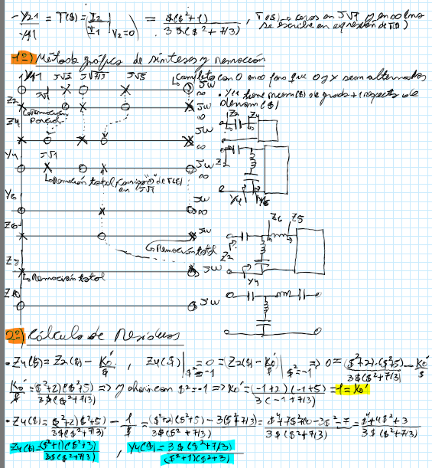
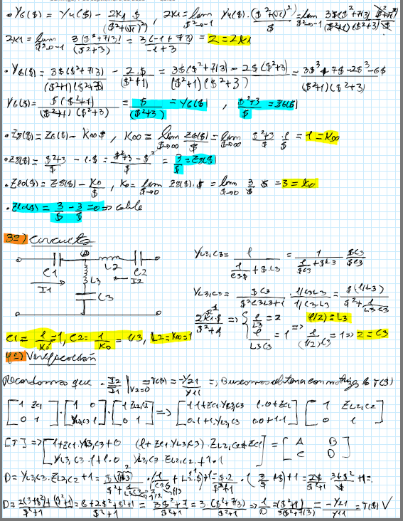

Ejercicio #7
Sintetice la siguiente transferencia no disipativa:

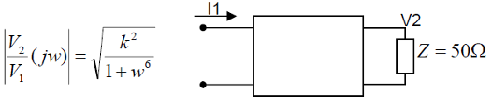
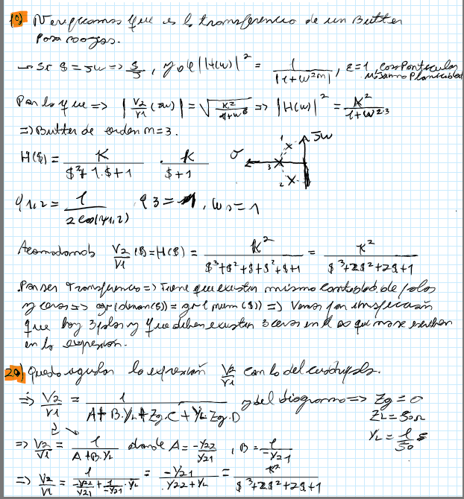
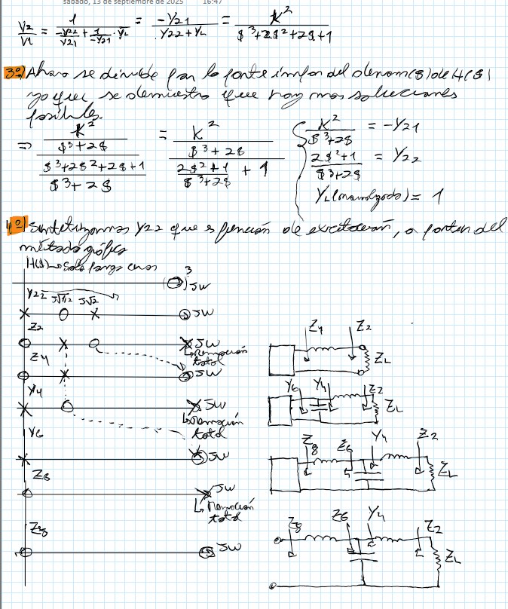

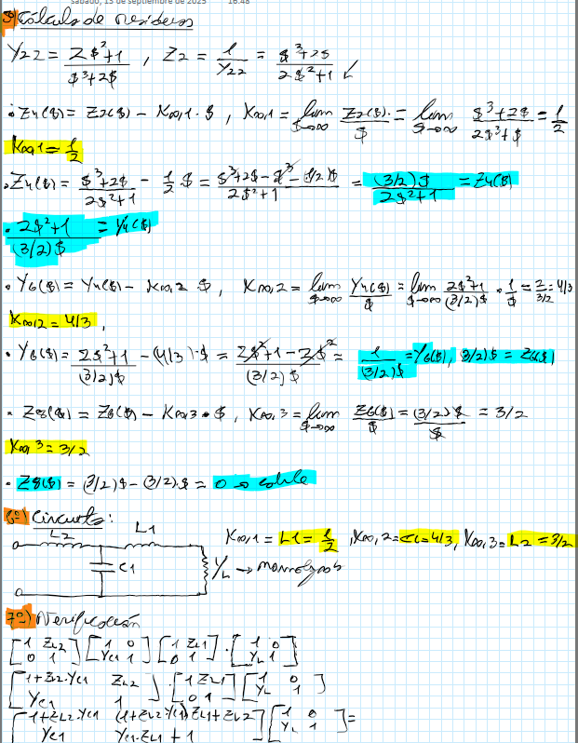

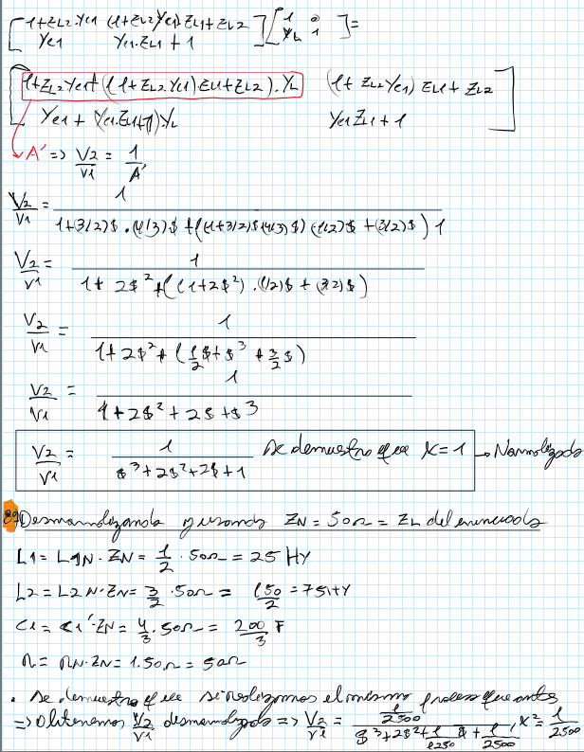

Ejercicio #8
Sintetice el siguiente cuadripolo RC:

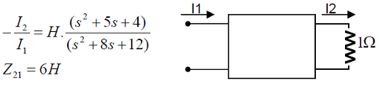
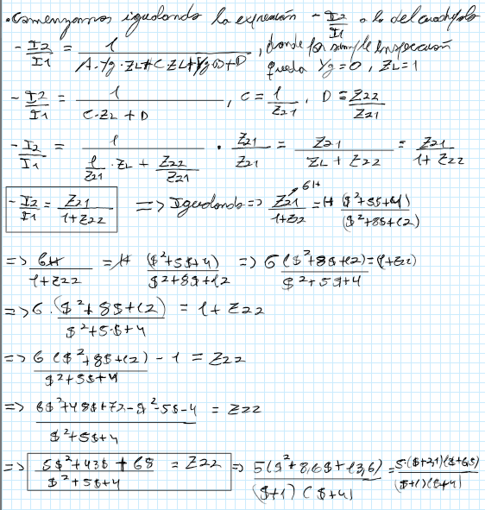

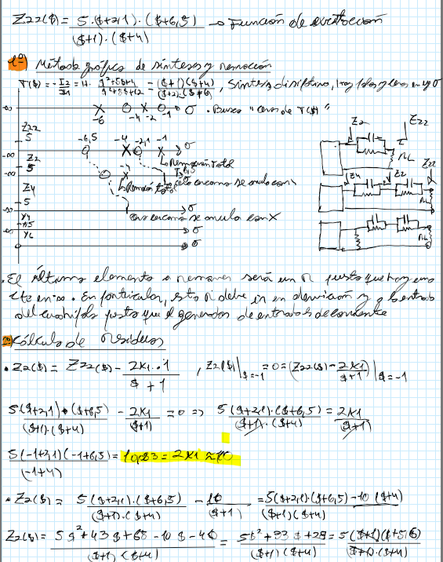

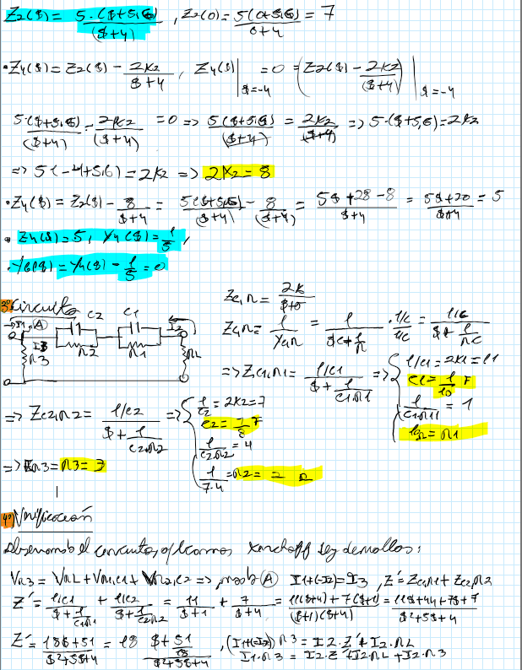
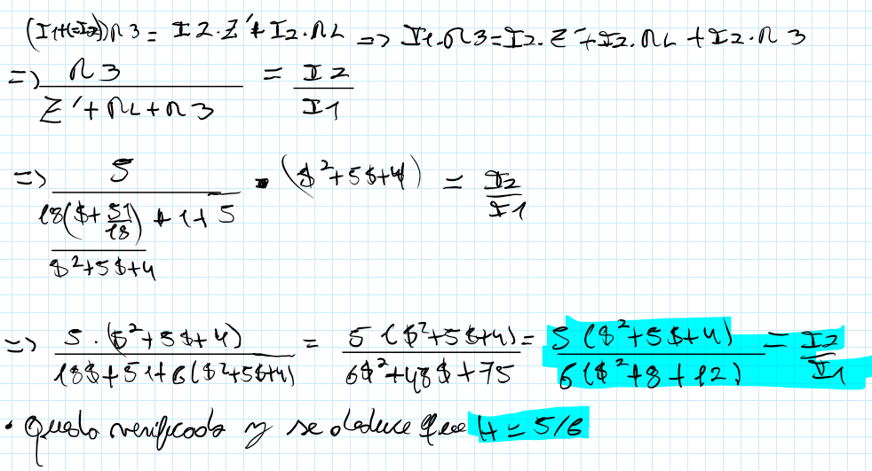

Simulación:
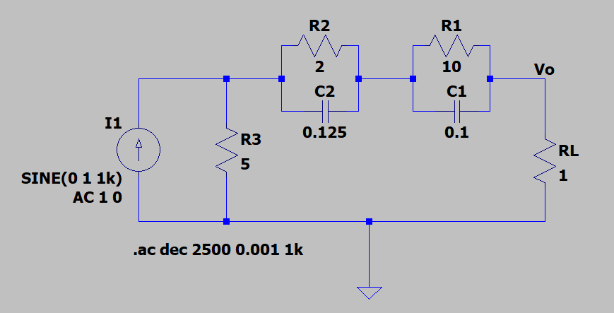
Gráfico 1
Circuito del ejercicio 8.
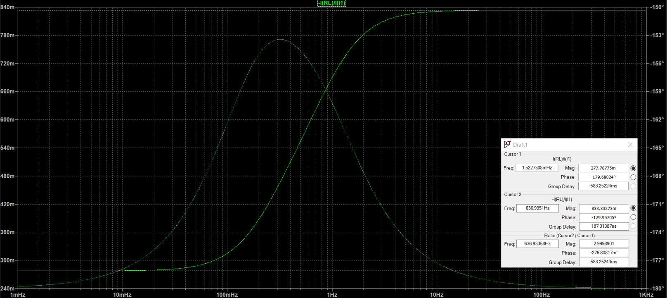
Gráfico 2
Respuesta en frecuencia de la transferencia de corriente.

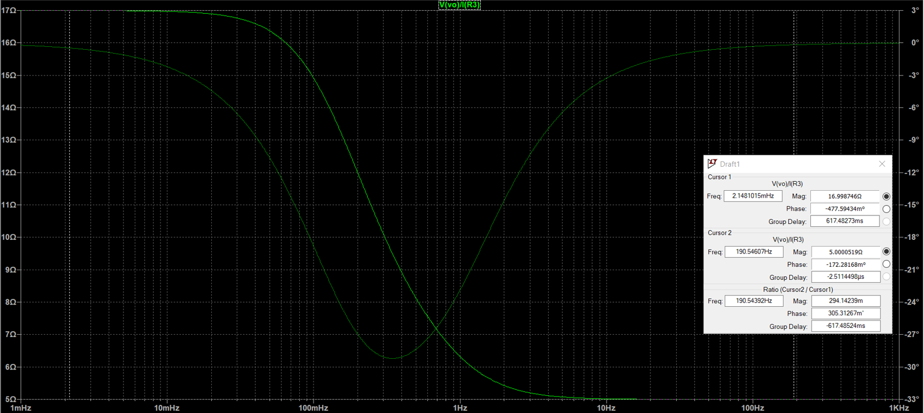
Gráfico 3

Respuesta en frecuencia de Z22.

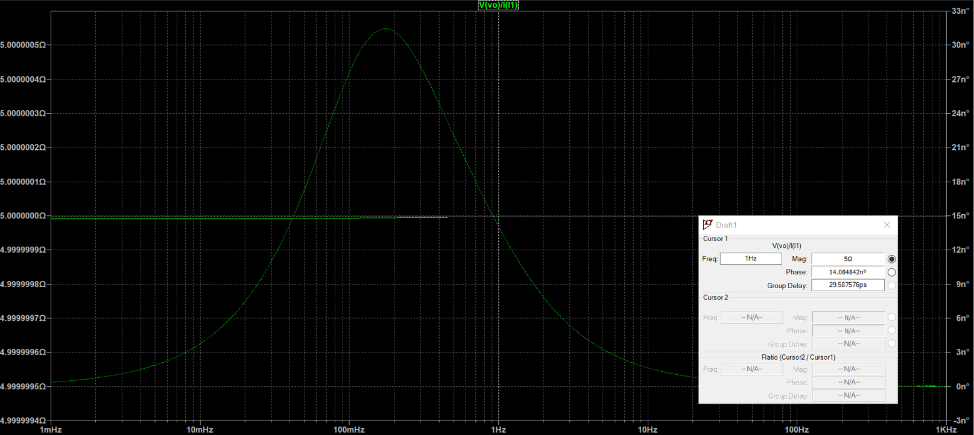
Gráfico 4
Respuesta en frecuencia de Z21.

Ejercicio #9
Sintetice mediante un circuito escalera:

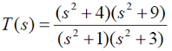
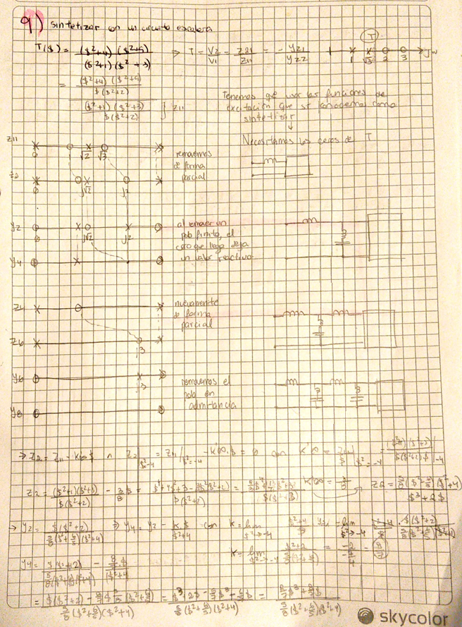
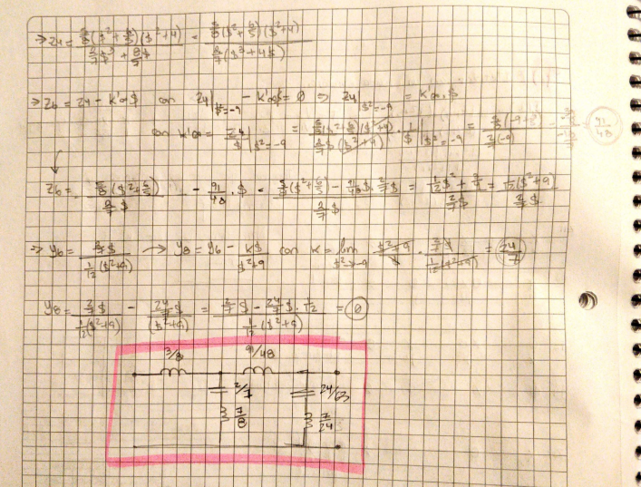

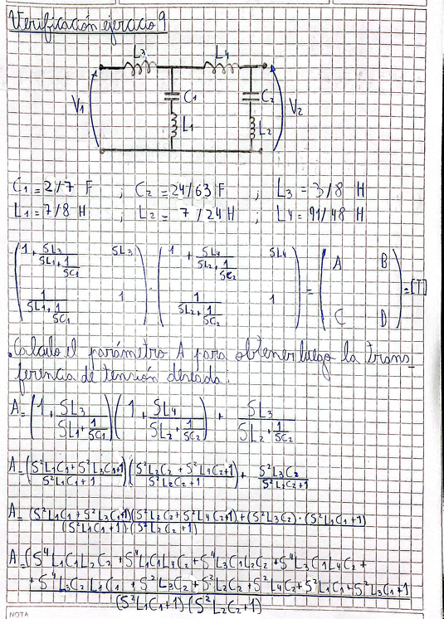
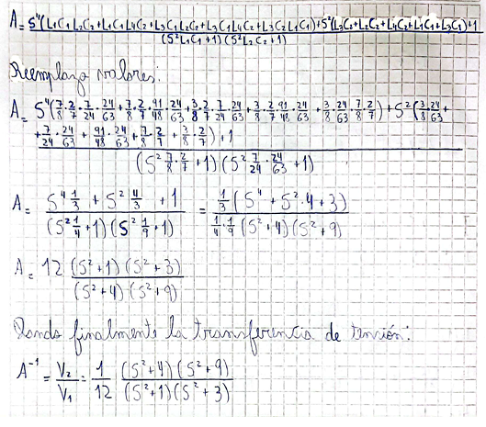

Simulación: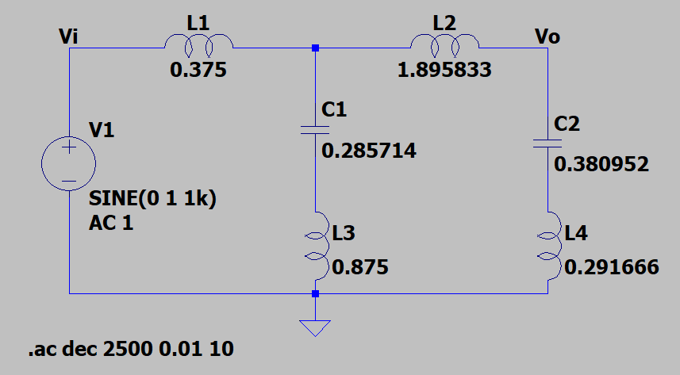
Gráfico 5
Circuito del ejercicio 9.
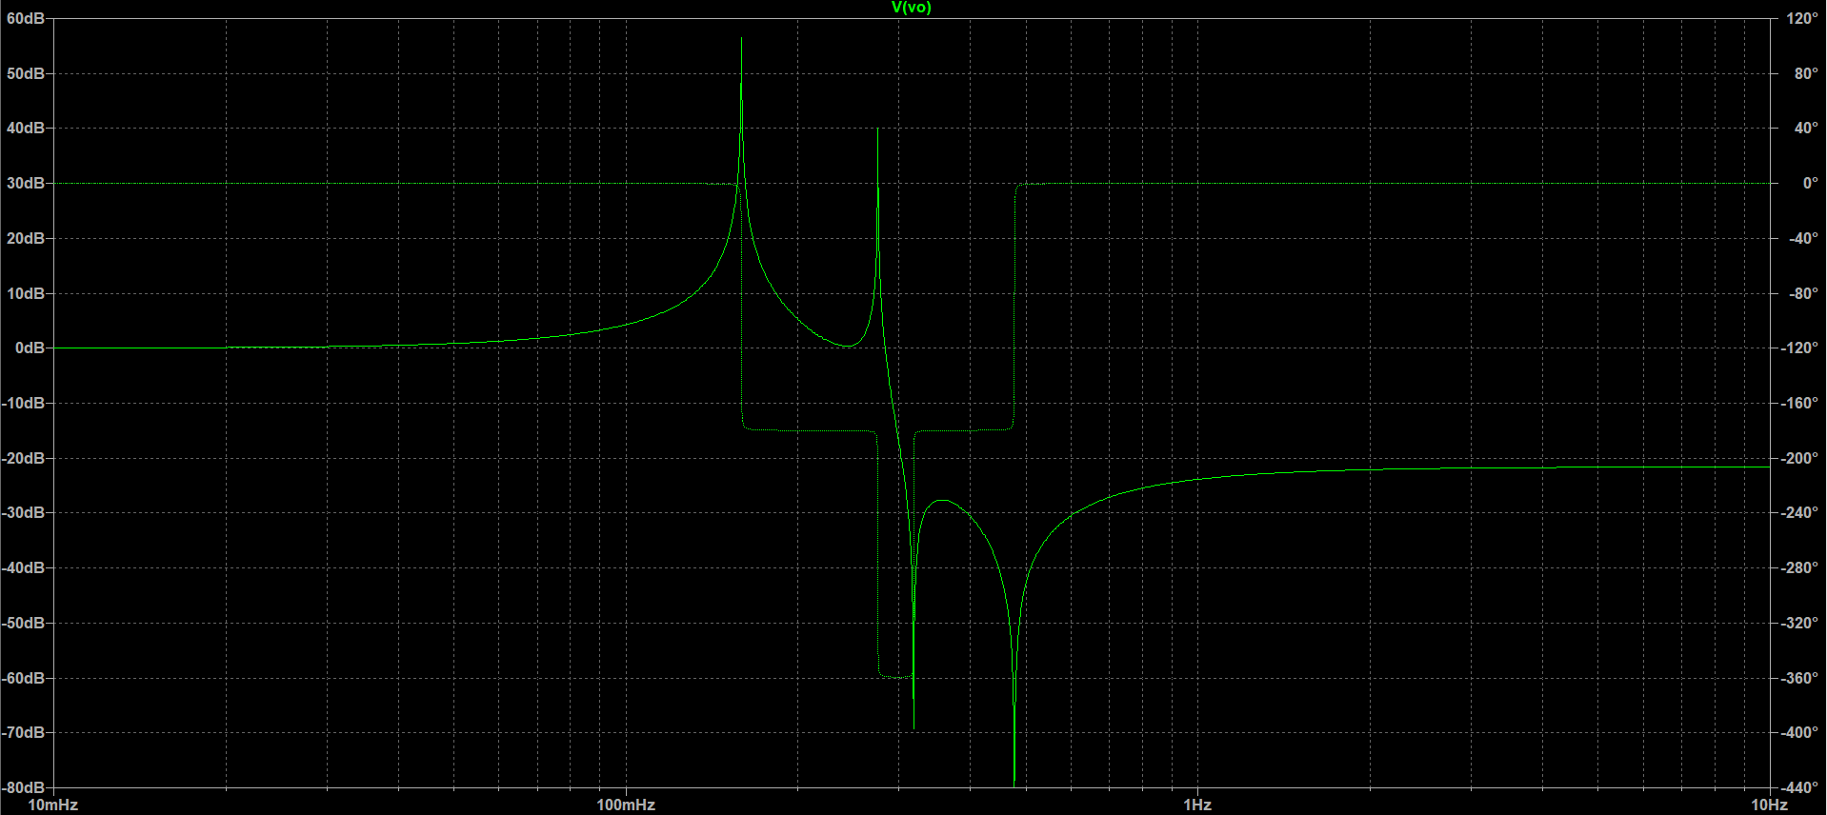
Gráfico 6
Respuesta en frecuencia de la transferencia de tensión.

